
ОДЕСЬКИЙ НАЦІОНАЛЬНИЙ МЕДИЧНИЙ УНІВЕРСИТЕТ
Кафедра організації та економіки фармації

МЕТОДИЧНІ ВКАЗІВКИ
з практичного заняття для студентів

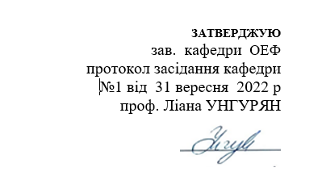

Навчальна дисципліна «Охорона праці в галузі»

Тема 16. Практичне заняття 12-13
Основні поняття та визначення. Нормативні документи, що регламентують пожежну безпеку.

Пожежонебезпечні властивості матеріалів і речовин. Системи попередження пожеж. Система пожежного захисту.

Курс 4 Факультет фармацевтичний

Одеса – 2022 р.
Тема практичного заняття «Вимоги пожежної безпеки в закладах фармації» – 4 год.
1. Актуальність теми. Особливої уваги заслуговують вимоги щодо порядку зберігання та поводження з лікарськими засобами і виробами медичного призначення, які мають вогненебезпечні та вибухонебезпечні властивості. В залежності від фізико-хімічних властивостей вогненебезпечні речовини поділяються на легкозаймисті та легкогорючі, а вибухонебезпечні - на вибухові та вибухонебезпечні, що здатні утворювати вибухові суміші та стислі гази.
З метою попередження будь-яких негараздів під час зберігання вогне- та вибухонебезпечних засобів у складських або аптечних умовах установлюються особливі вимоги, і, в першу чергу, кожен, хто поступає на роботу, повинен пройти вступний та первинний інструктаж на робочому місці з питань поводження з вогне- та вибухонебезпечними речовинами, стислими газами, техніки безпеки та протипожежної безпеки, надання першої допомоги потерпілому від нещасного випадку тощо.
2. Конкретні цілі:
- знати:
- особливості пожежної безпеки праці при роботі з лікарськими речовинами;
- вимоги до зберігання пожежонебезпечних речовин;
- порядок допуску персоналу до роботи.
- вміти:
- прогнозувати можливий вплив умов праці на якість товарів та послуг у фармації;
- приймати заходи, які попереджають цей вплив.

3. Питання до практичного заняття, які мають бути обговорені
Основні напрямки роботи осіб, відповідальних за пожежну безпеку
Правил пожежної безпеки в україні
Протипожежний режим
Система пожежної безпеки
Пожежобезпека об’єкта
Рівень забезпечення пожежної безпеки

4. Теми доповідей, рефератів, аналітичних оглядів літератури
Основні причини і заходи запобігання пожеж
Попередження пожеж на діючих об'єктах
Категорії приміщення залежно від характеристики речовин та матеріалів, що використовуються

5. Нові терміни.
Пожежна безпека − стан об’єкта, при якому з установленою ймовірністю виключається можливість виникнення і поширення пожежі до дії на людей небезпечних факторів, а також забезпечення захисту матеріальних цінностей.
Згідно із Правилами пожежної безпеки в України в нашій країні діє система пожежної охорони.

Мета пожежної охорони − захист життя і здоров'я громадян, приватної, колективної і державної власності від пожеж, підтримання належного рівня пожежної безпеки на об'єктах і в населених пунктах.

Згідно із Правилами пожежної безпеки в України, відповідальність за пожежну безпеку підприємств, установ покладено на роботодавців або уповноважених ними осіб. Згідно із цим вони зобов’язані:

- розробляти комплекс заходів щодо гарантування пожежної безпеки
- згідно з нормативними актами з пожежної безпеки розробляти і затверджувати положення, інструкції, інші нормативні акти, що діють у межах підприємства, контролювати їх виконання
- організовувати навчання працівників щодо пожежної безпеки
- утримувати в справному стані засоби протипожежного захисту і зв'язку, пожежну техніку, обладнання та інвентар, не використовувати його не за призначенням
- проводити службове розслідування пожеж
На підприємствах варто організувати вивчення всіма працівниками правил пожежної безпеки і дій у разі виникнення пожежі. Осіб, які не пройшли інструктаж із пожежної безпеки, не можна допускати до роботи. Кожен працівник зобов’язаний виконувати ці вимоги, а також вживати заходи щодо усунення порушень правил пожежної безпеки, ліквідації пожеж і загорянь.
Державна пожежна охорона формується на базі воєнізованої і професійної пожежної охорони Міністерства надзвичайних ситуацій України. Вона створюється в містах, інших населених пунктах, на промислових та інших підприємствах незалежно від форм власності.
Державна пожежна охорона згідно з її Положенням складається із Головного управління Державної пожежної охорони (ГУДПО), управлінь або відділів у Криму, областях, містах, Києві і Севастополі, відділів, відділень, загонів і пожежних частин, допоміжних служб, пожежно-технічних закладів і науково-дослідних установ.
Відомча пожежна охорона (пожежно-охоронна) створюється на об’єктах міністерств інших центральних органів державної виконавчої влади, перелік яких визначається Кабінетом Міністрів. Вона здійснює свою діяльність згідно з положенням, погодженим з Міністерством внутрішніх справ.

7. Граф логічної структури заняття.

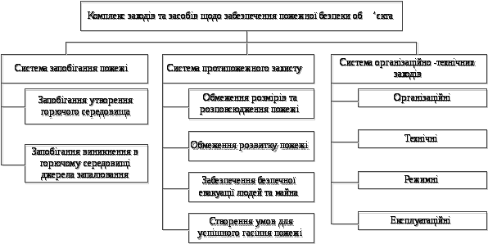

8. Література:
- Унгурян Л. М., Бєляєва О. І., Вишницька І. В., Александрова О. О. Тексти лекцій з дисципліни «Охорона праці у галузі». Одесса: ОНМедУ, 2020. 111 с.
- Унгурян Л. М., Бєляєва О. І., Александрова О. О., Вишницька І. В. та ін. Охорона праці в галузі: практикум. Одесса: ОНМедУ, 2019. 48 с.
- Унгурян Л. М., Бєляєва О. І., Вишницька І. В., Александрова О. О. та ін. Охорона праці в галузі: навч. метод. посіб. Одесса: ОНМедУ, 2019. 60 с.
- Халмурадов Б. Д., Михайлюк В. О. Цивільна безпека: Навчальний посібник. Київ: Центр навчальної літератури, 2019. 158 с.
- Б. Д. Халмурадов, П. Б. Волянский. Медицина надзвичайних ситуацій. Київ: Центр навчальної літератури, 2016. 208 с.
- Закон України «Про охорону праці» № 2694-XII. від 14.10.1992 р. (зі змінами)
- Закон України «Про основні засади держнагляду за суб’єктами господарювання» № 877-V від 05.04.2007 р. (зі змінами)
- Кодекс цивільного захисту України № 5403-VI від 02.10.2012 р. (зі змінами)
- Постанова Кабінету Міністрів України «Про порядок проведення атестації робочих місць за умовами праці» № 442 від 1.08.92р. (зі змінами)
- Постанова Кабінету Міністрів України «Про затвердження Порядку розслідування та обліку нещасних випадків, професійних захворювань та аварій на виробництві» № 337 від 17 квітня 2019 р.
- Постанова Кабінету Міністрів України № 431 від 23.06.94р. "Про порядок проведення державної експертизи (перевірки) технологічної, конструкторської, технічної документації на виготовлення засобів виробництва на відповідність їх нормативним актам про охорону праці "
- НАПБ А.01.001-2004. Правила пожежної безпеки в Україні.

Методичні рекомендації склала ___________________________ ст. викл. Вишницька І.В.

